МБОУ Краснокаменская СОШ № 4.

Паспорт кабинета № 2- 03

Учебный год 2014 - 2015
Ф.И.О. учителя, ответственного за кабинет Локтева Н.П.

Паспорт учебного кабинета 2-03
- Учебный кабинет № 2-03, школы № 4
- Адрес школы: Красноярский край, Курагинский район, ул. Центральная 17А
- Дата организации кабинета: 01.08.1975
- Ф.И.О. заведующего кабинетом: Локтева Наталья Павловна;
- Класс, ответственный за кабинет: 7А;
- Ф.И.О. учителей, работающих в кабинете, преподаваемый предмет: Локтева Н.П., география;
- График занятости кабинета № 2- 03 на первое полугодие 2014 – 2015 учебного года.
№ урока | понедельник | вторник | среда | четверг | пятница
1 | География 10 | География 10 | География 9А
2 |  |  | География 8Б | ПЭК 6А
3 | География 9Б | География 7А |  | ПЭК 6Б
4 | География 6А |  | География 9Б | География 7А
5 | География 6Б | География 8Б | География 8А | География 7Б
6 | География 9А | География 8А
7 |  | География 7Б
8 | Индивидуальные консультации | Индивидуальные консультации | Подготовка к ГИА | Индивидуальные консультации | Индивидуальные консультации

График занятости кабинета № 2- 02 на второе полугодие 2014 – 2015 учебного года.
№ урока | понедельник | вторник | среда | четверг | пятница
1 | География 10 | География 10 | География 9А
2 |  |  | География 8Б | ПЭК 6А
3 | География 9Б | География 7А |  | ПЭК 6Б
4 | География 6А |  | География 9Б | География 7А
5 | География 6Б | География 8Б | География 8А | География 7Б
6 | География 9А | География 8А
7 |  | География 7Б

Длительность сквозного проветривания учебных кабинетов
в зависимости от температуры наружного воздуха

Наружная температура ⁰С | Длительность проветривания помещения, мин.
Наружная температура ⁰С | В малые перемены | В большие перемены и между сменами
От +10⁰С до +6⁰С | 4-10 | 25-35
От +5⁰С до 0⁰С | 3-7 | 20-30
От 0⁰С до - 5⁰С | 2-5 | 15-25
От - 5⁰С до - 10⁰С | 1-3 | 10-15
Ниже – 10⁰С | 1-1,5 | 5-10

- Оформление кабинета
На стенах размещены:
- демонстрационные таблицы серии «Рельеф» , включающие в себя несколько карт одного и того же региона (физическая, тектоническая и климатическая). Это помогает школьникам сравнивать их, запоминать и узнавать контуры изучаемого природного региона).
- физическая карта России и сопредельных государств
- типовые планы описания географических объектов
- символика России.
Инвентарная ведомость на технические средства обучения учебного кабинета № 2-03
№ | Инвентарный № | Наименование материальных запасов | Количество | Цена
1 | 000000011393 | Компьютер в комплекте | 1 | 22600.00
2 | 000000011163 | Интерактивная доска | 1 | 61000
3 | 000000011386 | Проектор | 1 | 23000
Инвентарная ведомость имущества кабинета 2-03
№ | Инвентарный № | Наименование материальных запасов | Количество | Цена
1 | 000000011161 | Компьютерный стол для учебного кабинета | 1 | 2450,00
2 | 000000011136 | Доска классная трехэлементная | 1 | 5355.00
3 | 000000011112 | Подсветка классной доски | 2 | 4534.00
4 | 000000011160 | Комплект ученической мебели, регулированный | 15 + 30 | 27750.00
5 | 000000011400 | Стул офисный | 1 | 1850.00
6 | 000000003874 | Стол демонстрационный | 1 | 1209.54
7 | 100000001434 | Жалюзи | 3 | 6290.00
8 | 000000002309 | Компас - азимут | 1 | 250.00
9 | 000000002305 | Глобус Земли | 2 | 1120.00
10 | 000000011154 | Глобус физический | 5 | 2310.00
11 | 000000011157 | Глобусы | 2 | 1600.00
12 | 000000011453 | Диски «Учебное пособие по ППД» | 2 | 2490.00
13 | 000000011167 | Комплект таблиц по географии | 6 | 12191.00
14 | 000000011159 | Модели для предмета географии | 5 | 14948.00
15 | 000000004301 | Комплект дисков «Театр детям» | 1 | 1300.00
16 | 000000004303 | Комплект дисков «Театральные шумы»

Требования к учителю-предметнику
- Учитель географии
1.1. Контролирует наличие у учащихся тетрадей по учебному предмету, соблюдение установленного в школе порядка их оформления, ведения, соблюдение единого орфографического режима.
1.2. Соблюдает следующий порядок проверки рабочих тетрадей учащихся: тетради всех учащихся всех классов проверяются не реже одного - двух раз в учебную четверть.
1.3. Выставляет в классные журналы оценки за творческие работы учащихся, рефераты, доклады и т.п.
1.4. Хранит творческие работы учащихся в учебном кабинете в течение учебного года.
1.5. Организует совместно с коллегами проведение школьной олимпиады по предмету и, по возможности, внеклассную работу по предмету.
1.6. Формирует сборные команды школы по параллелям классов для участия в районной, окружной, городской, областной олимпиадах.
1.7. Принимает участие в организации работы учащихся в школьном музее.
1.8. Оказывает посильную помощь в организации туристско-краеведческой работы в школе.

Опись учебно-наглядных пособий, учебно-методическое обеспечение кабинета:
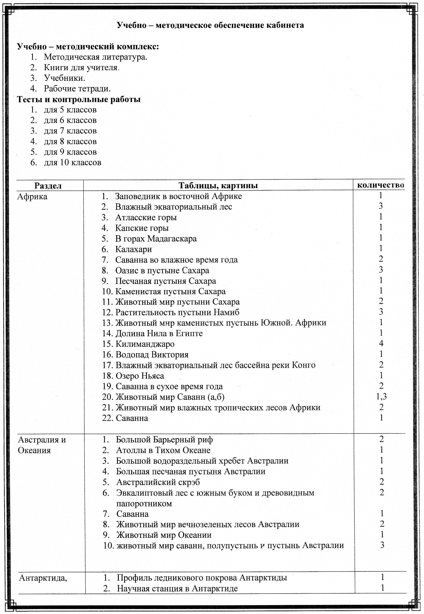

Анализ работы кабинета географии
Работа в кабинете осуществлялась по следующим направлениям

№ |  | Мероприятие | Кол-во часов
 |  | Мероприятие | в неделю |  | за уч. год
Учебная деятельность
1 | Уроки географии:  6 А, 6Б  7 А, 7 Б,  8А, 8Б  9 А, 9 Б  10А, 10Б  Природа и экология Красноярского края  6А, 6Б |  | 4  4  4  4  4  1 |  | 136  136  136  136  136  68
Внеурочная деятельность
1 | - Работа с членами туристского клуба «Искра»;  - Организация экскурсий и походов выходного дня для учащихся школы |  |  | 3 |  | 102  4
2 | В рамках программы «Одаренные дети»:  - Подготовка мероприятия в рамках декады естественно-научного цикла «Планета чудес», «Остаться в живых», «Экологический эрудицион», «Заколдованный замок», »Семь чудес света» и др.  - Проведение олимпиад по географии 6-10 классы;  - Подготовка мини-проектов на школьную научно – практическую конференцию «Экологические проблемы человечества»; «География и спорт»;  - Подготовка проектов для участия в ежегодном географическом фестивале: «Приглашаем на Краснокаменскую землю», «Горная страна Сундуки», «Балансирующие камни»;  - Подготовка проектов на районную научно-практическую конференцию: «Санаторно-курортные базы Красноярского края», «Выведем всех на чистую воду», «Путешествие по Кизиру», «Экологическое состояние воды поселка Краснокаменск», «Приглашаем в Краснокаменск (география - иностранный язык)», «География продуктов в домашнем холодильнике». |  |  | 1  1 |  | 34  6  6  6  34
3 | Групповые консультации учащихся по подготовке к ГИА |  |  | 2 |  | 68
4 | Индивидуальные консультации учащихся |  |  | 2
5 | Конкурсы, игры в рамках декады географии |  |  |  |  | 13
Классное руководство
1 | Классные собрания |  | по необходимости
2 | Тематические классные часы |  | 1 |  | 34
3 | Родительские собрания |  |  |  | 4
4 | Работа творческой группы |  | по необходимости
5 | Работа с трудными учащимися |  | по необходимости
Учебно-методическая работа
1 | Освоен интерактивный комплекс
2 | Подготовка презентаций по разделам и темам уроков
3 | Разработка уроков с использованием интерактивной доски.

Заведующая кабинетом Н.П. Локтева
План кабинета 2 - 03

Площадь кабинета – 60 м²
Площадь лаборантской - 18,9 м²
Число посадочных мест – 30
Оснащенность образовательного процесса учебным оборудованием для выполнения практических видов занятий и работ по географии (6-10 классы)
Класс | Тема практических работ | Необходимый инвентарь | Сведения о фактической оснащенности кабинета | % | Примечания
6 | №1 Составление и объяснение схем: «Положение Земли в Солнечной системе»,  Движение Земли вокруг Солнца в ключевых положениях в дни равноденствий и солнцестояний»  Определение по карте географических координат различных геогр объектов. | Презентации «Планеты солнечной системы»  «Смена времен года» | Интерактивная доска | 100
 | №2 Определение направлений и расстояний по карте. | Карты атласа, учебник | Наглядное пособие | 100
 | №3 Определение географических координат. | Карты атласа, учебник | Наглядное пособие | 100
 | №4 Определение сторон горизонта с помощью компаса и передвижение по азимуту.  Составление простейшего плана местности. | Топографическая карта | Компасы (8 шт.) | 100
 | №5 Определение по карте географического положения островов, полуостровов, гор, равнин. | Физическая карта мира,  атлас | Наглядное пособие | 100
 | №6 Составление схемы различий гор и равнин по высоте. | Карты атласа, учебник | Наглядное пособие | 100
 | №7 Определение и объяснение изменений земной коры под воздействием хоз. деятельности человека ( на примере своей местности). | Учебный материал учебника | Наглядное пособие | 100
 | №8 Построение розы ветров, диаграмм облачности и осадков по имеющимся данным. Выявление причин изменения погоды. | Учебный материал данные по своей местности | Наглядное пособие | 100
 | №9 Наблюдение за облаками и облачностью, зарисовки облаков, описание наблюдаемой погоды, обработка результатов |  | Наглядное пособие | 100
 | №10 Описание «путешествия капельки» из своего населенного пункта по большому круговороту воды.  №11 Нанесение на к/к объектов гидросферы | Карты атласа, презентации, ролики | Интерактивная доска | 100
 | №12 Определение по карте окраинных, внутренних и межостровных морей. | Карты атласа | Наглядное пособие | 100
 | №13 Описание по карте географического положения одной из крупнейших рек Земли: направление и характер ее течения, использование человеком. | Физическая карта мира, атлас | Наглядное пособие | 100
 | №14 Изучение строения почвы на местности. | Вода, лоток для сушки почвы | Образцы почв своей местности | 100
 | №15, 16 Описание природных зон Земли по географическим картам. | Карта ПЗ мира, карты атласа | Наглядное пособие | 100
 | Итого: |  |  | 100
7 | Определение географических координат крайних точек, протяженности материка с севера на юг, в градусной мере и километрах. Обучение определению ГП материка. | Физическая карта мира, карты атласа, учебник | Наглядное пособие | 100
 | Обозначение на к/к крупных форм рельефа и месторождений ПИ | Климатиче6ская карта материков | Наглядное пособие | 100
 | Сравнение ГП Австралии и Африки | Физическая карта мира, карты атласа | Наглядное пособие | 100
 | Определение сходства и различий в рельефе Африки и ЮА | Физическая карта мира, карты атласа | Наглядное пособие | 100
 | Сравнительное описание крупных речных систем Африки и ЮА | Физическая карта мира, карты атласа | Наглядное пособие | 100
 | Составление описания природы, населения и его хозяйственной деятельности одной из стран материка (по выбору) | Презентации по теме | Интерактивная доска | 100
 | Сравнение климата отдельных частей материка, расположенных в одном КП, оценка климатических условий для жизнедеятельности населения. | Климатическая карта мира и отдельных материков | Наглядное пособие | 100
 | Составление описания путешествия по одной из стран континента с определением особенностей природы населения, его хозяйственной деятельности (по линии следования) | Презентации по теме | Интерактивная доска | 100
 | Сравнение климата Евразии с климатом СА: определение типов климата Евразии по климатограммам, оценивание климатических условий для жизни и хозяйственной деятельности населения. | Климатическая карта мира и отдельных материков | Наглядное пособие | 100
 | Сравнение ПЗ по 40-й параллели в Евразии и СА, выявление черт сходства и различия в чередовании зон, в степени их антропогенного изменения. | Физическая карта мира, | Наглядное пособие | 100
 | Составление по картам и другим источникам описания одной из стран Зарубежной Европы или Зарубежной Азии. | Презентации по теме | Интерактивная доска | 100
 | Характеристика речной системы с установлением связей: река-рельеф-климат. Обозначение на к/карте крупных рек и озер. | Физическая карта мира, | Наглядное пособие | 100
 | Описание одной из зон по типовому плану | Карта ПЗ мира | Наглядное пособие | 100
 | Описание ГП страны по политической карте, описание ПУ, населения и хоз. жизни одной из стран. | Политическая карта мира | Наглядное пособие | 100
 | Определение ГП, координат, протяженность материка с С-Ю и З-В, в градусах и км | Физическая карта мира, | Наглядное пособие | 100
 | Обозначение на к/карте крупных форм рельефа и ПИ, | Физическая карта мира, | Наглядное пособие | 100
 | Чтение климатических диаграмм. | демокарточки | Наглядное пособие | 100
 | Обозначение на к/к крупных рек и озер, характеристика речной системы | Физическая карта мира, | Наглядное пособие | 100
 | Описание одной из зон по типовому плану | Типовые планы | Наглядное пособие | 100
 | Описание ПУ, населения и хоз. жизни одной из стран. | Презентации по теме | Интерактивная доска | 100
 | Составление таблицы, отражающей основные свойства геооболочки и их проявления | учебный материал | Наглядное пособие | 100
8 | №1 Определение координат крайних точек территории России. | Физическая карта России | Наглядное пособие | 100
 | №2. Решение задач по определению поясного времени. | Карта часовых поясов
 | №3 Установление связи между тектоническими структурами, формами рельефа и полезными ископаемыми
 | №4 Выявление особенностей изменения средних температур января и июля, годового количества осадков и коэффициента увлажнения по территории страны с запада на восток. | Климатическая карта
 | №5 Составление прогноза погоды по имеющимся синоптическим картам. | Климатическая карта
 | №6 Характеристика морей, омывающих территорию России. | Физическая карта России | Наглядное пособие | 100
 | №7 Определение по тематическим картам режима питания, особенностей годового стока и возможностей хозяйственного использования реки. | Физическая карта России | Наглядное пособие | 100
 | № 8 Оценивание обеспеченности водными ресурсами крупных регионов России. | Физическая карта России | Наглядное пособие | 100
 | № 9 Выявление зависимости между компонентами природы на примере одной из природных зон | Карта ПЗ России | Наглядное пособие | 100
 | №10 Прогнозирование изменения одного из компонентов природно-территориального комплекса при заданном изменении другого. | учебный материал | Наглядное пособие | 100
 | №11 Определение по основным климатическим характеристикам изменения климатических условий в разных частях Восточно-Европейской равнины. | Климатическая карта | Наглядное пособие | 100
 | №12 Составление схемы высотной поясности в горах Большого Кавказа | учебный материал, презентации по темам | Наглядное пособие, интерактивная доска | 100
 | №13. Объяснение закономерностей распространения болот на территории Западной Сибири. Описание трудностей в освоение региона, связанных с наличием заболоченных территорий. | учебный материал, презентации по темам | Наглядное пособие, интерактивная доска | 100
 | №14. Характеристика жизнедеятельности человека в суровых природных условиях на примере Норильска. | учебный материал, презентации по темам | Наглядное пособие, интерактивная доска | 100
 | №15 Оценка основных климатических показателей для характеристики условий жизни и хозяйственной деятельности населения на примере Приморья. | учебный материал, презентации по темам | Наглядное пособие, интерактивная доска | 100
 | №16 Составление географического прогноза изменения ПТК какого-либо участка своей местности при строительстве через нее автомагистрали. | учебный материал, презентации по темам | Наглядное пособие, интерактивная доска | 100
9 | Политико-административное деление России | Политико-административная карта России | Наглядное пособие | 100
 | Определение плотности населения | Карта «Народы» | Наглядное пособие | 100
 | Характеристика бассейна Кузбасса по картам и статистическим материалам | Карты атласа, учебный материал | Наглядное пособие,  Интерактивная доска | 100
 | Нанесение на к/карту основных ГЭС и АЭС России | Карты атласа, учебный материал | Наглядное пособие,  Интерактивная доска | 100
 | Характеристика Сибирской металлургической базы | Карты атласа, учебный материал | Наглядное пособие,  Интерактивная доска | 100
 | Определение районов выращивания зерновых и технических культур | Карты атласа, учебный материал | Наглядное пособие,  Интерактивная доска | 100
 | ЭГХ Транссибирской магистрали и Северного морского пути | Карты атласа, учебный материал | Наглядное пособие,  Интерактивная доска | 100
 | Составление картосхемы размещения народных промыслов Центральной России | Карты атласа, учебный материал | Наглядное пособие,  Интерактивная доска | 100
 | ЭГХ ВПК по картосхемам учебника | Карты атласа, учебный материал | Наглядное пособие,  Интерактивная доска | 100
 | Экологическая ситуация на Урале и пути ее решения | Карты атласа, учебный материал | Наглядное пособие,  Интерактивная доска | 100
 | Определение ресурсообеспеченности Восточной Сибири | Карты атласа, учебный материал | Наглядное пособие,  Интерактивная доска | 100
 | ЭГХ Нижнеангарского ТПК | Карты атласа, учебный материал | Наглядное пособие,  Интерактивная доска | 100
 | Выявление на карте центров экономического развития Дальнего Востока | Политико-административная карта России | Наглядное пособие | 100
 | Анализ карт административно-территориаль-ного и политико-административно-го деления страны | Политико-административная карта России | Наглядное пособие | 100
10 | Составление графиков, картосхем и диаграмм на основе статистической информации | 1. Типология стран современного мира  2. Мировые природные ресурсы  3. Воспроизводство населения мира  4. Народы мира  5. Религии мира  6. Миграция населения  7. НТР. Научно-техническая революция  8. Мировое хозяйство  9. Промышленность мира  10. Мировое сельское хозяйство  11. Мировой транспорт  12.Международные организации  13. Карты атласа  14. ЦОРы  15. Презентации по разделам и темам | Наглядное пособие,  Интерактивная доска | 100
 | Подбор мононациональных и многонациональных стран. |  | Наглядное пособие,  Интерактивная доска | 100
 | Анализ половозрастных пирамид разных стран, объяснение причин выявленных различий |  | Наглядное пособие,  Интерактивная доска | 100
 | Сравнительный анализ карт народов и мировых религий.  Составление списка стран, в которых государственным языком является (английский, французский, русский, немецкий) |  | Наглядное пособие,  Интерактивная доска | 100
 | Объяснение причин миграционных процессов в Европе |  | Наглядное пособие,  Интерактивная доска | 100
 | Обозначение на к/к крупнейших агломераций и мегалополисов. |  | Наглядное пособие,  Интерактивная доска | 100
 | Определение обеспеченности стран различными видами природных ресурсов |  | Наглядное пособие,  Интерактивная доска | 100
 | Определение стран – экспортеров основных видов сырья, промышленной и с/х продукции, разных видов услуг. |  | Наглядное пособие,  Интерактивная доска | 100
 | Классификация крупнейших государств мира: а) по формам правлении; б) по государственному устройству |  | Наглядное пособие,  Интерактивная доска | 100
 | Обозначение на к/карте границ субрегионов Европы. |  | Наглядное пособие,  Интерактивная доска | 100
 | Разработка маршрута туристической поездки по странам Европы |  | Наглядное пособие,  Интерактивная доска | 100
 | Сравнительная характеристика двух стран Азии;  Обозначение на к/к субрегионов Азии;  Разработка маршрута туристической поездки по странам Азии |  | Наглядное пособие,  Интерактивная доска | 100
 | Заполнение таблицы: «Экономические районы США» СВ, Средний Запад, Юг, Запад, особая роль Калифорнии |  | Наглядное пособие,  Интерактивная доска | 100
 | Составление картосхемы «Природные ресурсы субрегионов Латинской Америки»  Разработка маршрута туристической поездки по странам Латинской Америки |  | Наглядное пособие,  Интерактивная доска | 100
 | Оценка природного потенциала одной из стран по картам атласа; |  | Наглядное пособие,  Интерактивная доска | 100
 | Итого: |  |  | 100

План работы кабинета географии на 2014-2015 учебный год и перспективу:

№ | Наименование мероприятий | Срок выполнения | Ответственный
1 | Приобрести следующее лабораторное оборудование: почвенные термометры для воды. | в течение года | Директор школы
2 | Произвести косметический ремонт кабинета. | лето | Директор школы
4 | Организовывать работы по своевременному ремонту мебели в кабинете. | в течение года | Ответственный за кабинет географии
5 | Организация генеральной уборки кабинета. | раз в четверть | Ответственный за кабинет географии
6 | Организация ежедневной влажной уборки кабинета и его проветривания во время перемен. | в течение года | Ответственный за кабинет географии
7 | Озеленение класса. | Весна | Ответственный за кабинет географии
8 | Контроль над соблюдением теплового режима в классе (состояние отопительной системы),  Подготовка класса к зиме (утепление окон). | октябрь –апрель  октябрь | Директор школы, зам.директора по АХЧ  Ответственный за кабинет географии
9 | Контроль над соблюдением светового режима (состояние люминесцентных ламп) | в течение года | Директор школы, электромонтер.
10 | Контроль над состоянием водоснабжения (работа смесителя и канализации раковины) | в течение года | Директор школы, сантехник.
11 | Контроль над исправной работой учебного оборудования в кабинете | в течение года | Ответственный за кабинет географии
12 | Контроль над исправной работой ТСО. | в течение года | Ответственный за кабинет географии
13 | Контроль за соблюдение правил по ТБ в кабинете (проведение инструктажа по ТБ с учащимися, организация дежурства в кабинете). | В течение года | Ответственный за кабинет географии
14 | Контроль за соблюдением правил противопожарной безопасности (проведение инструктажа с учащимися, состояние огнетушителя и АПС). | В течение года | Ответственный за кабинет географии
15 | Подготовка сменных учебно-информационных стендов | В течение года | Ответственный за кабинет географии
16 | Составление тестов (в форме ГИА и ЕГЭ для тематического контроля по географии в 9- 11-х классах), текстов контрольных работ, раздаточных материалов.  Подготовка карточек: контрольные работы по географии 6- 10 классы. | В течение года | Ответственный за кабинет географии
17 | Разработка слайд – лекций и уроков с использованием интерактивной доски. | В течение года. | Ответственный за кабинет географии
18 | Организация в классе индивидуальной работы с учащимися, проявляющими интерес к изучению предмета география. | В течение года. | Ответственный за кабинет географии
19 | Организация учащихся к участию в конкурсах на различных уровнях. | В течение года. | Ответственный за кабинет географии
20 | Проведение декады географии | Октябрь | Ответственный за кабинет географии
21 | Традиционное проведение мероприятий эколого – краеведческого направления (Экскурсии, работа профильной площадки). | В течение года. | Ответственный за кабинет географии
22 | Приобрести CD диски по географии | 4 четверть | Ответственный за кабинет географии

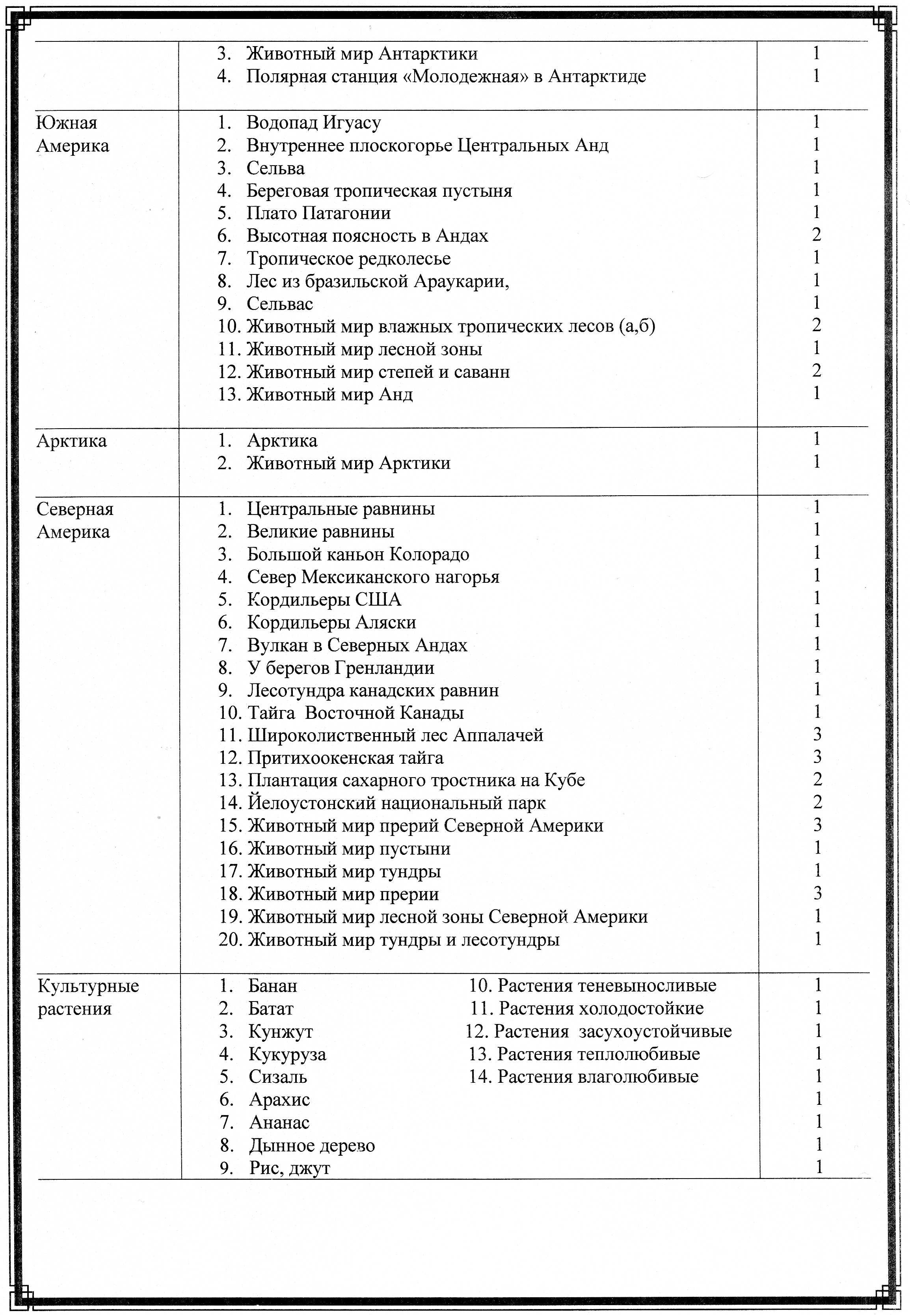
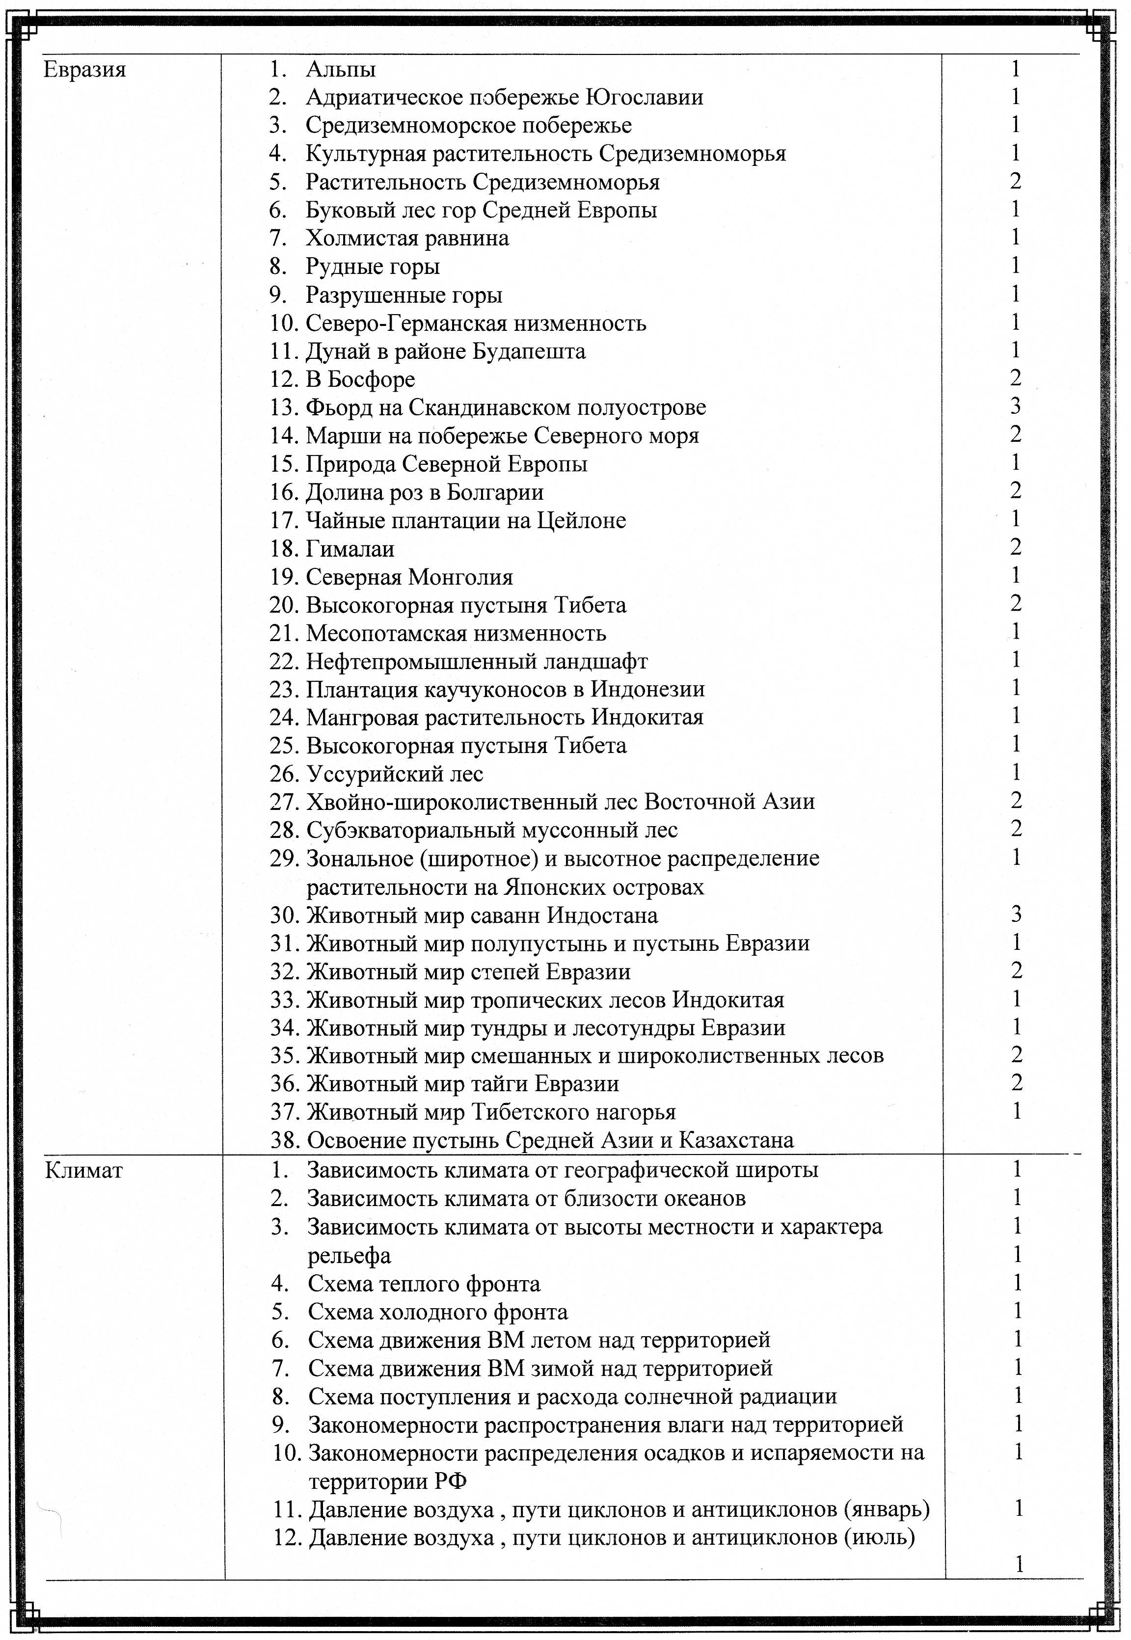
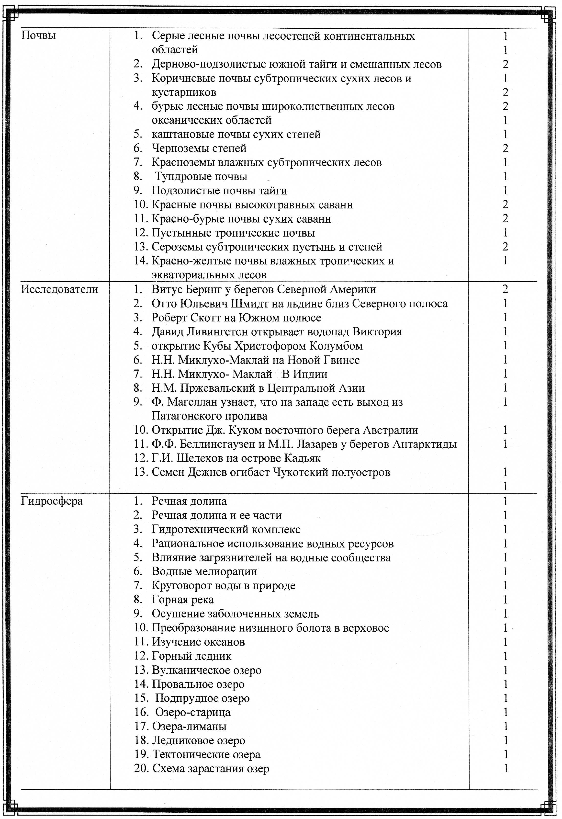
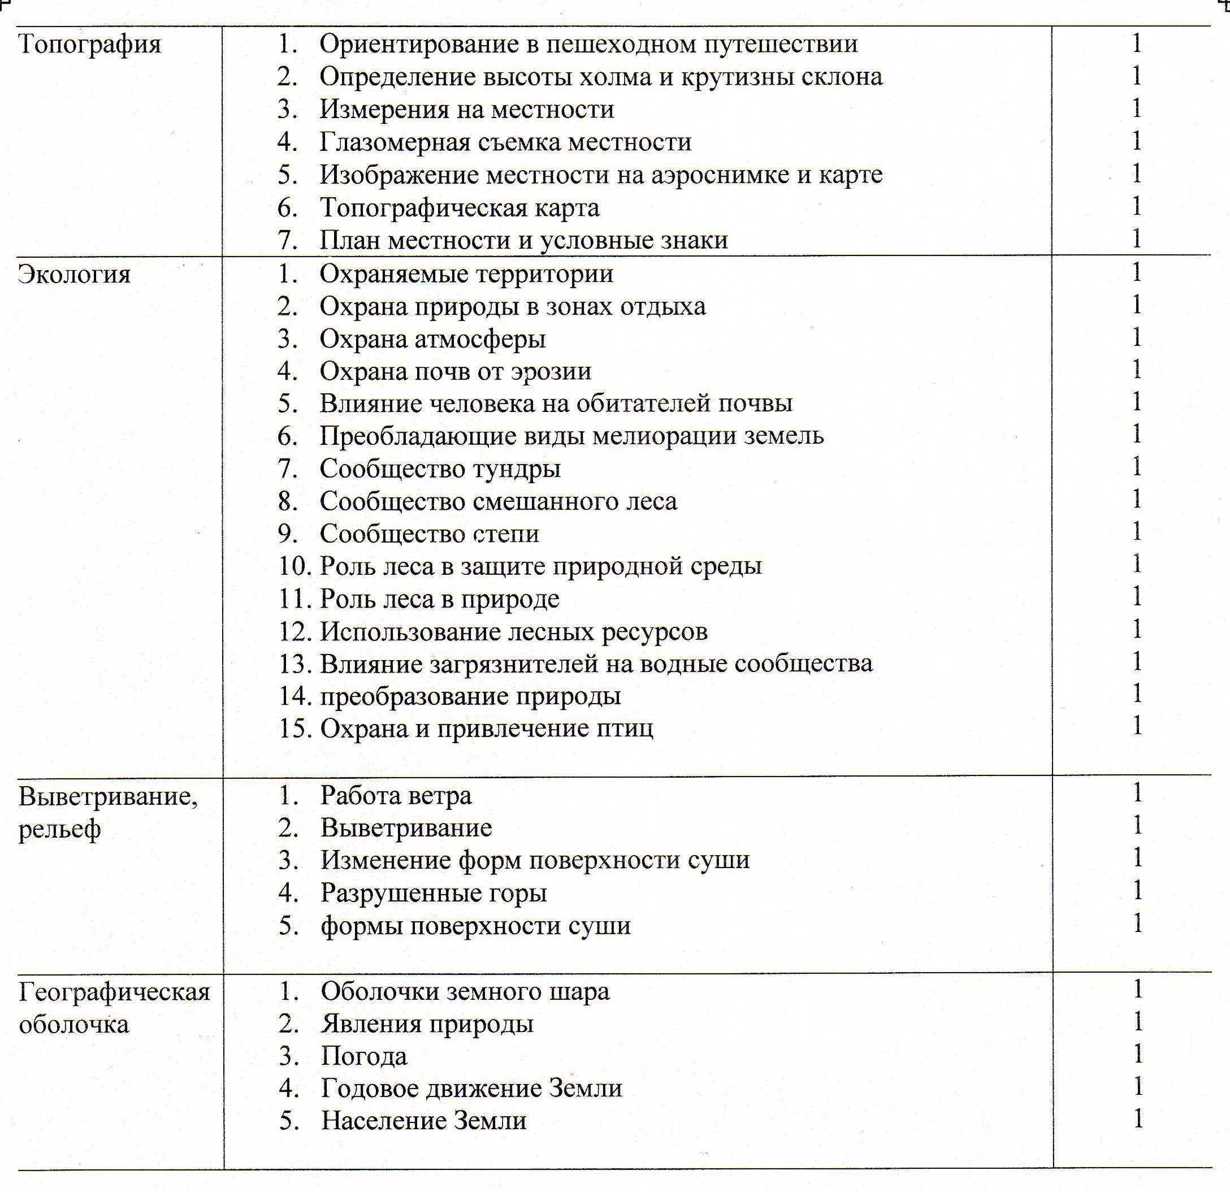

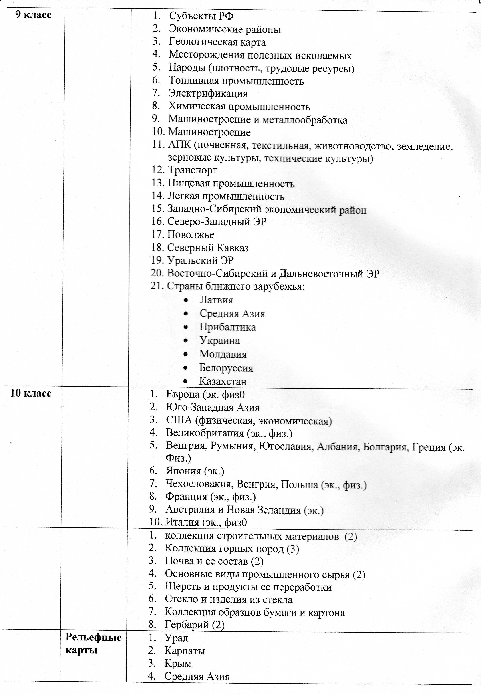
- Аудиовизуальные средства (портреты, плакаты, мультимедийное программное обеспечение)
Раздел | Таблицы, картины | Количество
Земля как планета  И.В. Навоженин | - Размеры Земли и Солнца  - Смена времен года  - Внутреннее строение Земли  - Эндогенные процессы  - Строение вулкана  - Экзогенные процессы (1)  - Экзогенные процессы (2)  - Экзогенные процессы (3) | 1  1  1  1  1  1  1  1
Начальный курс  6 класс  Т.А. Карташева | 1. Движения Земли и их следствия  2. Строение Земли и земной коры  3. Горные породы и минералы  4. Рельеф  5. Мировой океан и его части  6. Движения воды в океане  7. Воды суши  8. Атмосферное давление. Ветер  9. Погода и климат  10. Природные комплексы Земли  11. Стихийные природные явления  12. Охрана окружающей среды | 1  1  1  1  1  1  1  1  1  1  1  1
Материки и океаны 7 класс Т.А. Карташева | - Африка  - Австралия  - Южная Америка  - Антарктида  - Северная Америка  - Евразия  - Тихий океан  - Атлантический океан  - Индийский океан  - Северный Ледовитый океан | 1  1  1  1  1  1  1  1  1  1
Рельеф  8 класс  И.В. Навоженин | 1. Восточно-Европейская равнина  2. Западно-Сибирская равнина  3. Среднесибирское плоскогорье  4. Северо-Восток Сибири  5. Уральские горы  6. Кавказ  7. Горы Южной Сибири  8. Дальний Восток  9. Рельеф дна океана  10. Формирование современного рельефа | 1  1  1  1  1  1  1  1  1  1
География России  9 класс  Е.М. Курашева | 1. ТЭК. Топливно-энергетический комплекс  2. Конструкционных материалов  3. Машиностроительный комплекс  4. Агропромышленный комплекс  5. Инфраструктурный комплекс  6. Центральный экономический район  7. Волго-Вятский экономический район  8. Северо-Западный и Центрально-Черноземный  9. Северный экономический район  10. Поволжский экономический район  11. Уральский экономический район  12. Северо-Кавказский экономический район  13. Западно-Сибирский экономический район  14. Восточно-Сибирский экономический район  15. Дальневосточный экономический район | 1  1  1  1  1  1  1  1  1  1  1  1  1  1  1
Политическая география  10 класс  А.Э. Фромберг | 1. Типология стран современного мира  2. Мировые природные ресурсы  3. Воспроизводство населения мира  4. Народы мира  5. Религии мира  6. Миграция населения  7. НТР. Научно-техническая революция  8. Мировое хозяйство  9. Промышленность мира  10. Мировое сельское хозяйство  11. Мировой транспорт  12. Международные организации | 1  1  1  1  1  1  1  1  1  1  1  1
Наглядные пособия | - Коллекция горных пород и минералов  - Основные виды промышленного сырья  - Горные породы и минералы  - Почва и ее состав  - Гербарий  - Коллекция строительных материалов  - Стекло и изделия из стекла  - Металлы  - Известняки | 14  2  1  5  4  2  1  1  2
- Перечень учебно-методической и справочной литературы:

Картотека учебной литературы
6 класс | 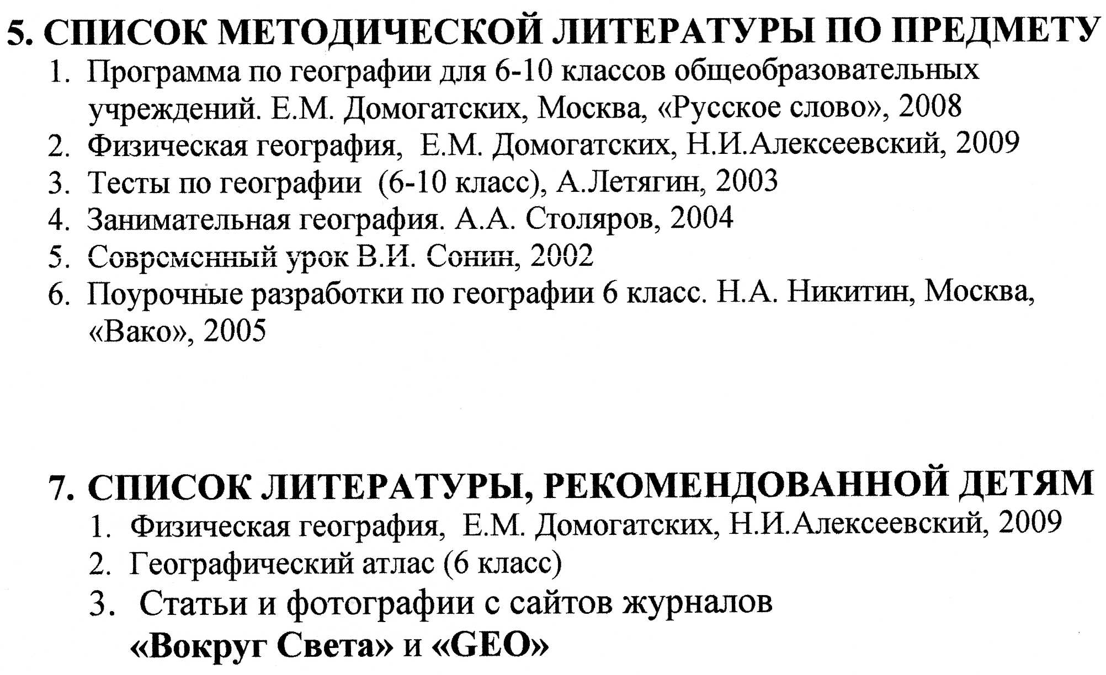
7 класс | 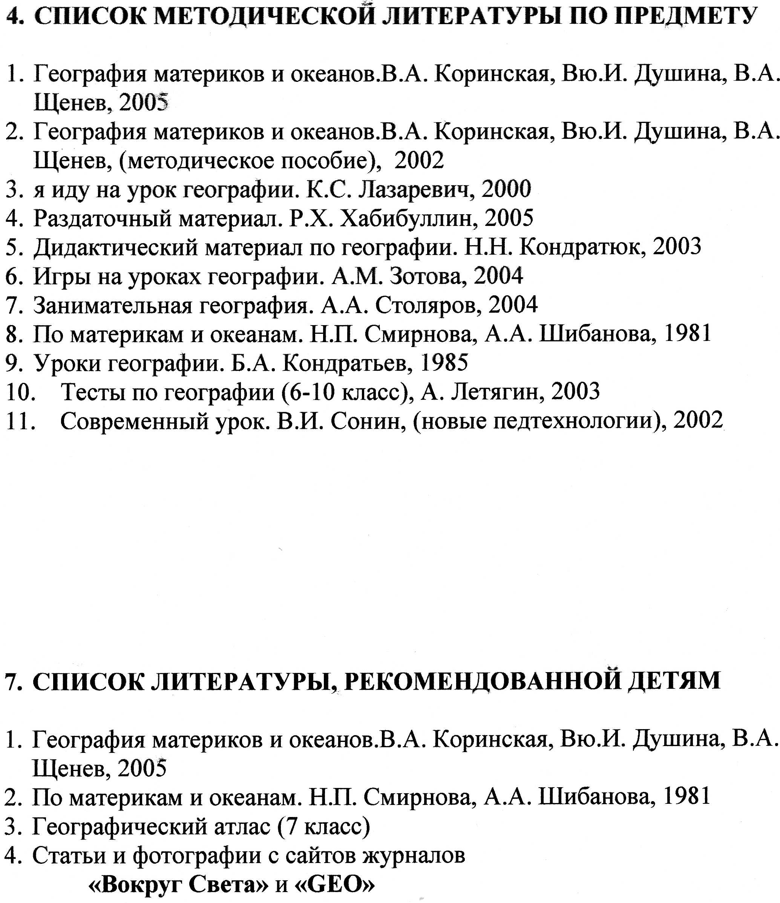
8 – 9 класс | 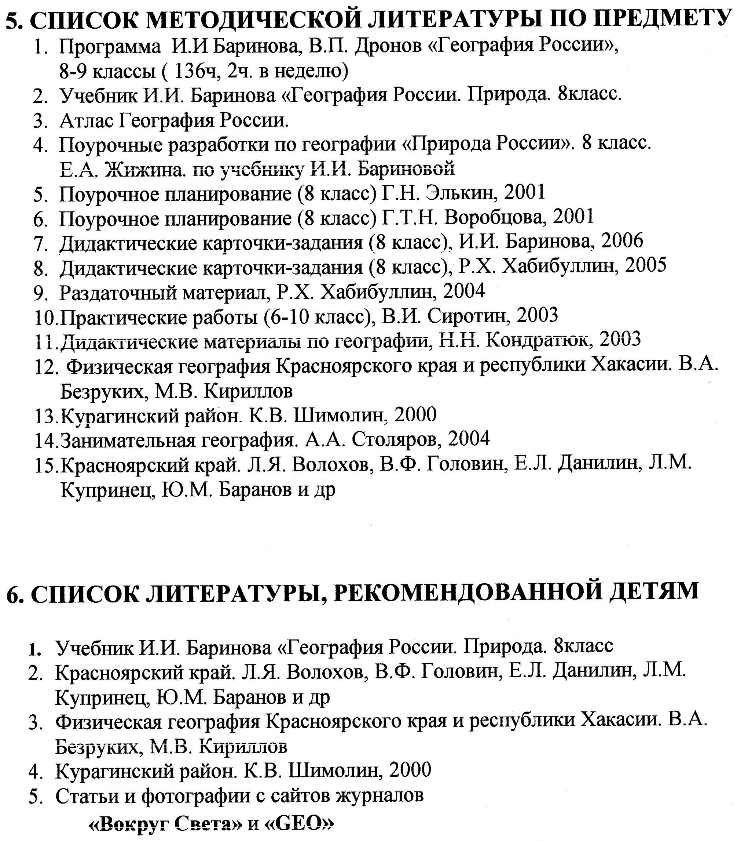
10 класс | 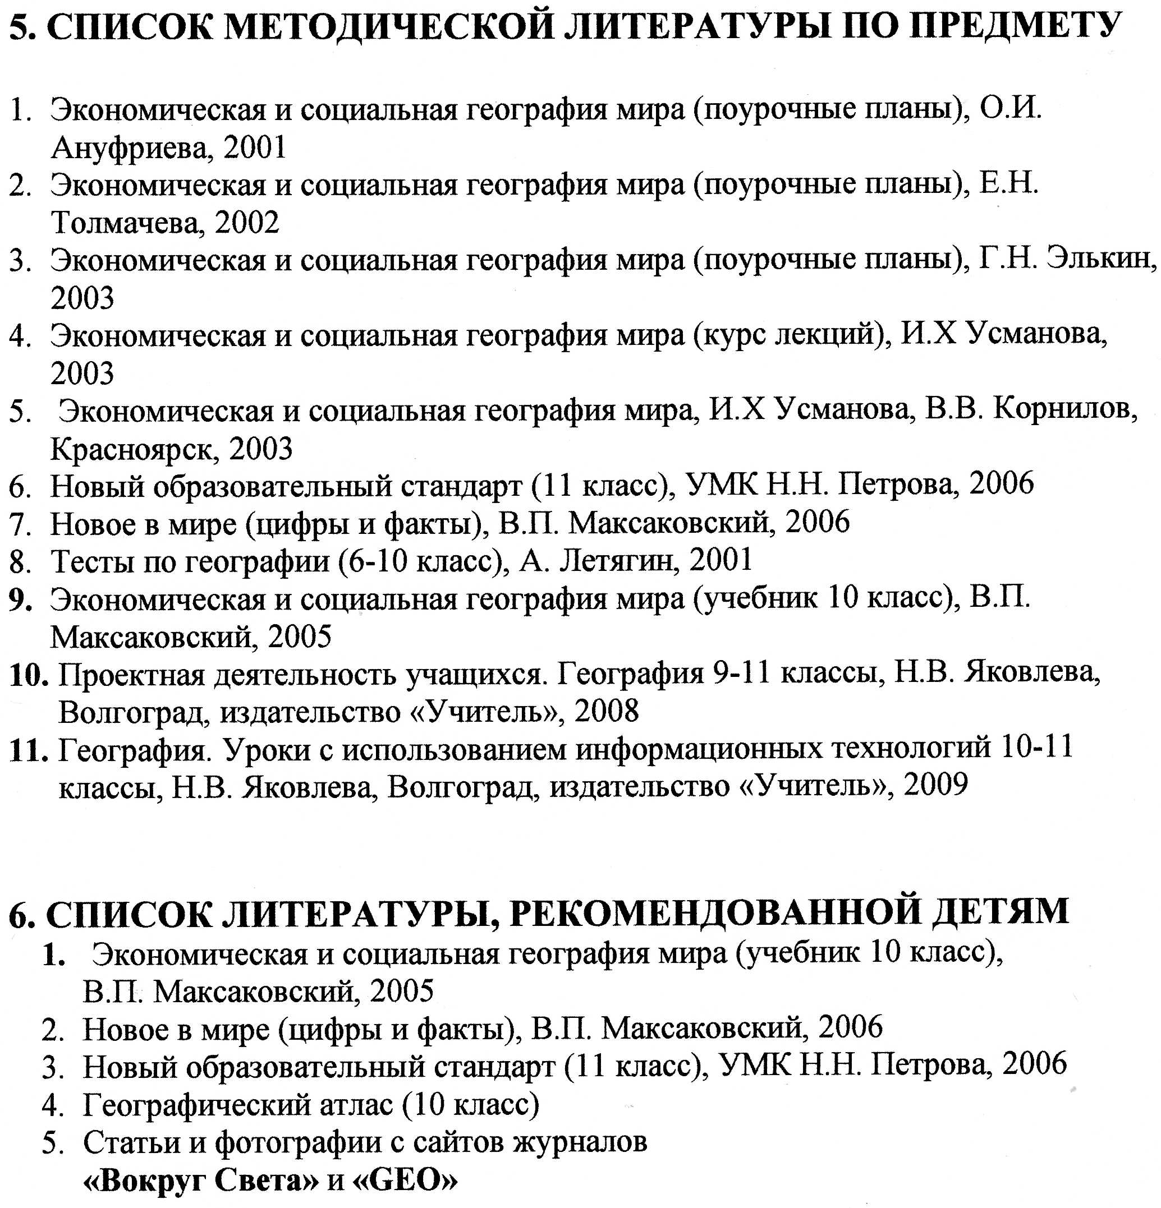
Картотека учебной литературы 2009 – 2012 учебный год
6 класс
6 класс | Список литературы рекомендуемой детям
7 класс
7 класс | Список литературы рекомендуемой детям

8 – 9 класс
8 – 9 класс | Список литературы рекомендуемой детям
10 класс
10 класс | Список литературы рекомендуемой детям

Перечень дидактического текстового материала по темам и параллелям (для самостоятельных, контрольных, практических работ и т.д.)
- Раздаточный материал Р.Х. Хабибуллин, 2005 (7 класс)
- Дидактический материал по географии И.И. Кондратюк, 2004
- Дидактические карточки-задания И.И. Баринова, 2006 (8 класс)
- Раздаточный материал Р.Х. Хабибуллин, 2005 (8-9 классы)
- Дидактические карточки-задания Р.Х. Хабибуллин, 2005 (8 класс)
- Карточки-задания, итоговые и контрольные срезы, тестовые задания по материалам учебника для 6-10 классов, выполненные учителем (Локтевой Н.П.)

Оценка кабинета по итогам проверки готовности к новому учебному году

Учебный год | Оценка |  | Замечания и рекомендации
2013 – 2014
2014 - 2015
2015 – 2016
2016 – 2017
2017 – 2018
2018 – 2019
2019 – 2020
Оценка состояния кабинета

Учебный год | сентябрь | январь |  | июнь
2014 – 2015
2015 – 2016
2016 – 2017
2017 – 2018
2018 – 2019
2019 – 2020

